2018中山大学药学院研究生复试
生药学专业指引及注意事项

- 复试形式与分值分配
复试分为笔试（专业基础知识）、实验操作技能、英语面试和综合面试四个部分。复试成绩满分为500分，包括专业课笔试（满分100分）、英语面试（满分100分）、实验操作技能（满分150分）、综合面试（满分150分）。

二、复试时间、地点安排及注意事项
（1）专业课笔试时间：2018年3月23日14:30—16：30。生药学专业的笔试内容为天然药物化学和生药学，不指定参考书目；闭卷，2小时。地点：中山大学东校区教学楼C101课室。
- 综合面试，按编号顺次进行，5~10分钟/人。时间：2018年3月24日9:30~12:00；地点：中山大学药学院大楼115会议室。
- 英语面试，按编号顺次进行，5~6分钟/人。时间：2018年3月24日9:30~12:00；地点：中山大学药学院大楼115会议室。
（4）实验操作技能考试，现场抽取考题，15分钟内完成。时间：2018年3月24日10:30~12:00；地点：中山大学药学院大楼426室。
（5）在一楼安排有考生等候区，请听从引导人员的指引，有序参加各项复试。考生在复试之后请自觉离开考场，并根据指引及时前往下一考场，期间禁止与其他仍未进行复试的考生进行沟通交流。请自觉关闭手机。
（6）导师的个人简历可参考药学院网上资料。《报考导师志愿表》以及各导师今年的名额分配表（包括奖助生和非奖助生的名额）将在笔试考试之后分发给考生，以便学生填写《报考导师志愿表》，考生于第二天早上抽签时交给复试秘书。

特别注意
请全体生药学专业复试考生于2018年3月24日9:00，在中山大学东校区药学院大楼115室集中。进行随机抽签，以确定自己参加实验操作考试以及英语、综合面试的先后次序，并提交《报考导师志愿表》。请考生在参加每项复试时务必要携带并出示编号条。

三、复试结果公布
2018年3月25日上午10:00，所有考生到一楼115室集中，公布录取结果，领取政审表和体检表等相关资料。
四、如有问题，请与赵老师（13560457084）联系。
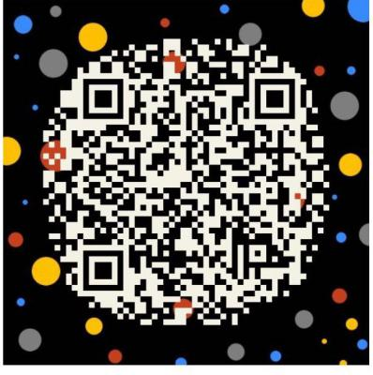
附：生药学导师招收学硕名额分配表：
2018年生药学研究生招生计划明细表（学硕）
序号 | 导师姓名 | 职称 | 类别 | 2018学术型硕士招生计划 | 已招直博和硕博连读 | 已招推免硕士
1 | 蓝文健 | 副教授 | 硕士生导师 | 1
2 | 唐贵华 | 讲师 | 硕士生导师 | 1
3 | 杨得坡 | 教授 | 博士生导师 | 1
4 | 尹胜 | 教授 | 博士生导师 | 1 |  | 1

